Melty Cream Lip×百醇七夕限定甜蜜营销
广 告 主：曼秀雷敦
所属行业：日化美妆快消行业
执行时间：2020.08.02-09.01
参选类别：效果营销类
营销背景
Melty Cream Lip作为曼秀雷敦旗下的一个年轻唇膏品牌，2018到2019年间凭借“珍珠奶茶”等网红口味在日本一炮而红，在海外社交媒体上引起广泛热议。但刚引入国内市场，尚未在国内消费者心中建立强有力的品牌认知，需要通过传播活动在Z世代当中打造品牌声量。
营销目标
品牌方通过瞄准Z世代的新新人类，希望通过一波有趣网感的campaign，用年轻人喜爱的语言和他们进行沟通，将Melty Cream Lip打造成国内唇膏市场的网红爆品。
策略与创意
作为年轻一代，Melty Cream Lip的TA，他们在消费什么？
影响年轻人购买决策的因素，不再是单一的产品力因素，新鲜好玩的附加价值，更容易引起新新人类的注意，有趣的跨界、好玩的礼盒，在颜值时代的今天更容易收割TA的少女心！
我们让日系美食口味唇膏Melty Cream Lip，和年轻人喜爱的日系轻零食Glico携手，以新鲜感和趣味性的跨界营销，对年轻TA实现取向狙击！
执行过程/媒体表现
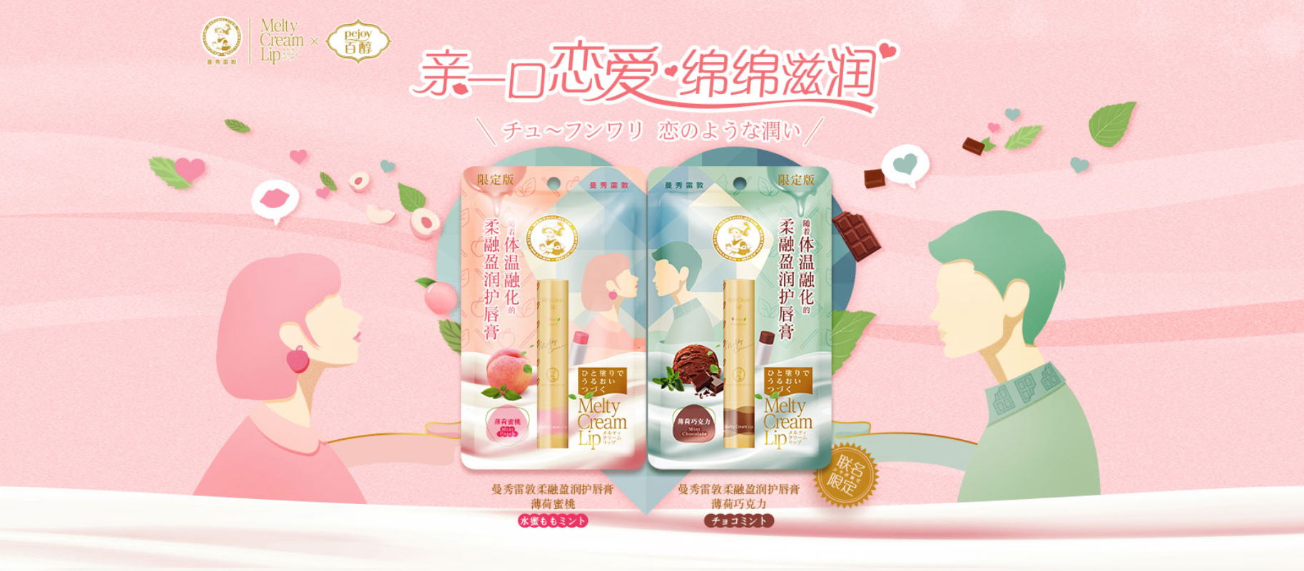
创意思考：
以在日本高中生中流行的「Pocky Game」作为创意起点，从两个人从两端吃同一根饼干条，到最终会亲在一起的游戏路径，延伸出「Pocky Kiss」的恋爱亲亲玩法，实现两个品牌的亲密联合。
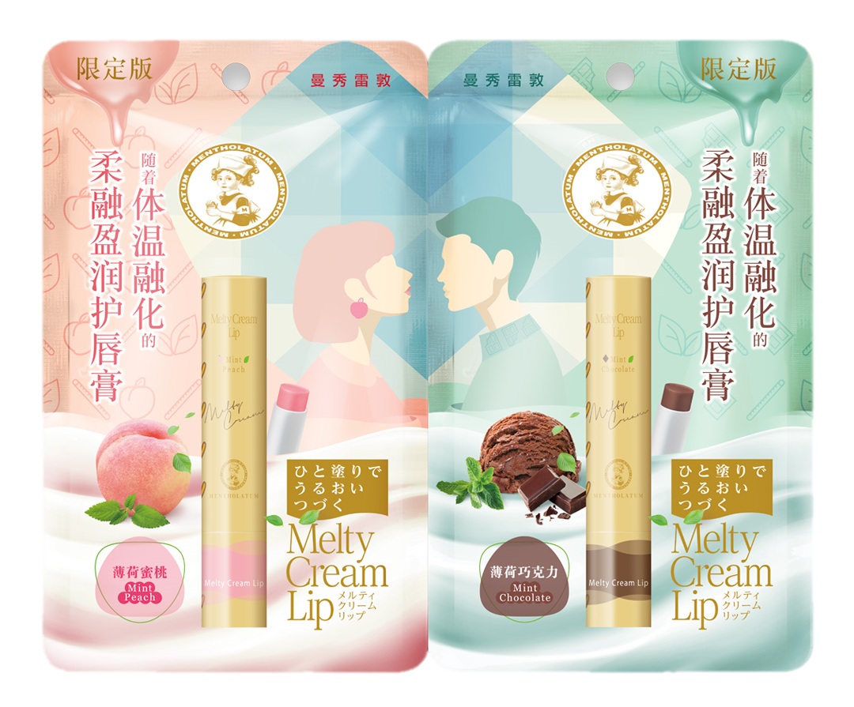
创意执行：
- 定制有恋爱故事的产品包装
这个夏天一起亲一口恋爱般的绵绵滋润，甜在心里。
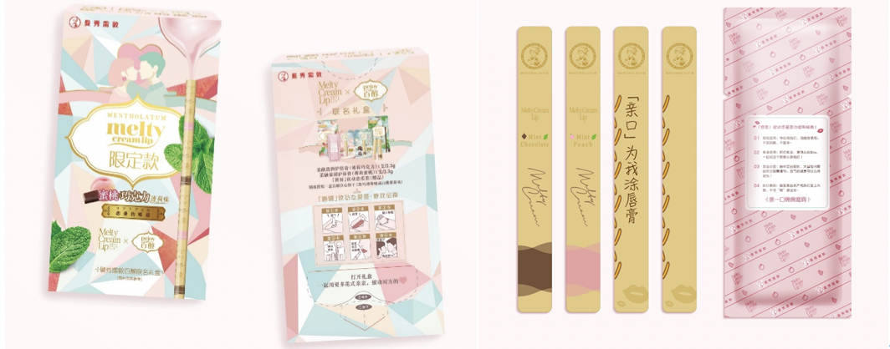
- 有话题度的礼盒
亲亲恋爱大冒险礼盒，借势七夕情节为情侣们打造浪漫甜蜜氛围。
礼盒内的「唇唇」欲动恋爱签
每条签上都写有不同的亲亲大冒险挑战，用趣味玩法为情侣增加甜蜜互动。
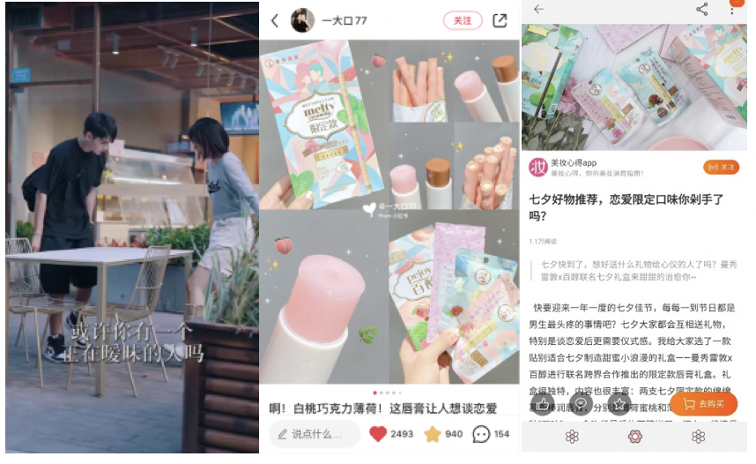
媒介执行：
小红书种草/关键词广告+抖音效果广告+淘内种草提升后端销售转化。
营销效果与市场反馈
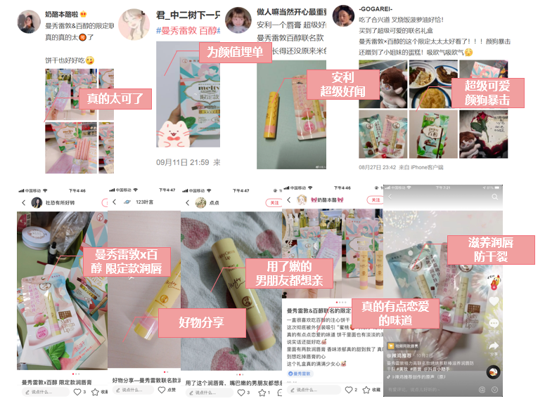
高颜值+高趣味的跨界礼盒引爆社交网络，成功引发海量自来水UGC传播，将每一位素人都变成Melty Cream Lip的品牌代言人；
跨界官宣当日微博指数，「曼秀雷敦唇膏」增长21850%，「曼秀雷敦」增长144.41%；
官宣当日微信指数，「曼秀雷敦唇膏」增长155.39%；
品牌联名款淘宝站内搜索热度与交易指数在进入推广期后迅速飙升——搜索热度上升3000%+，交易指数上升至270+；
联名款创销售高峰，在推广期间营销ROI高达6。
这波跨界营销不仅成功在社交媒体上引起广泛讨论，在z世代的年轻人群体中成功种草，并通过甜甜的恋爱味礼盒拉动了电商销售转化，实现品牌心智占领和效果转化的双重提升。

